**РАБОТА No7 ЛАБОРАТОРНАЯ.**

**НАСТРОЙКИ ДОСТУПА К РЕПОЗИТОРИЮ**

1. ЦЕЛЬ И ЗАДАЧИ РАБОТЫ

Целью работы является получение практических навыков работы с депозитарием проекта Github.

3. ПОРЯДОК ВЫПОЛНЕНИЯ И ЗАДАНИЕ ДЛЯ РАБОТЫ

1. Зарегистрируйтесь на сервисе <https://github.com/>.

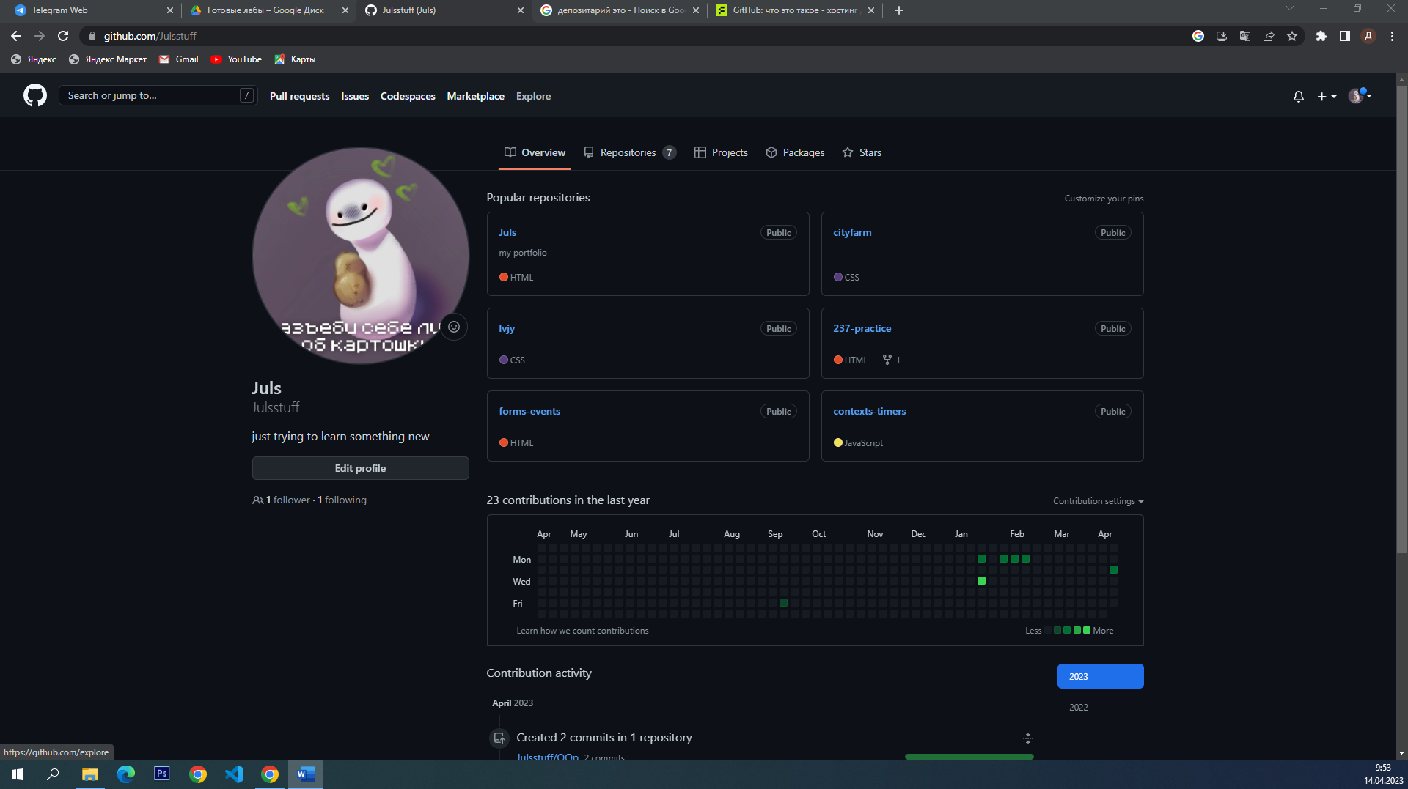

2. Создайте локальный репозитарий, связанный с заданным

глобальным репозитарием.

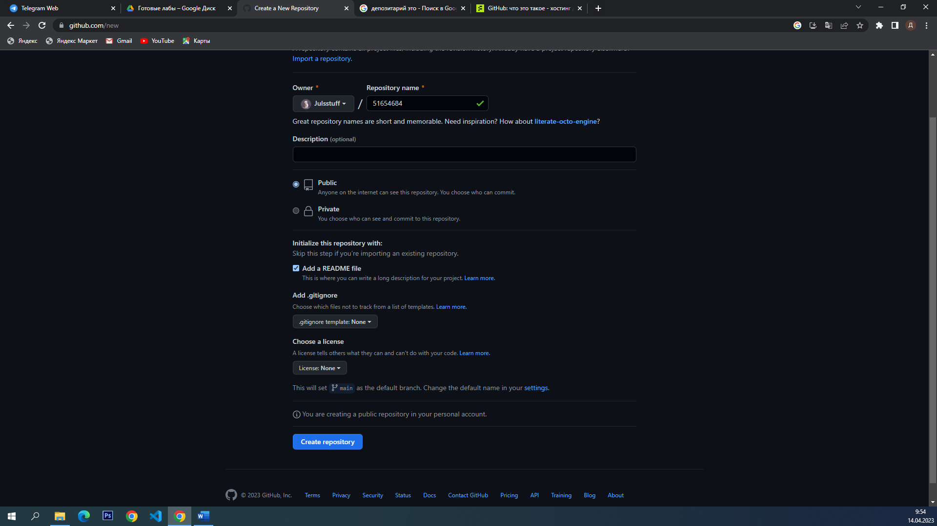

3. Настройте параметры доступа к локальному репозитарию.

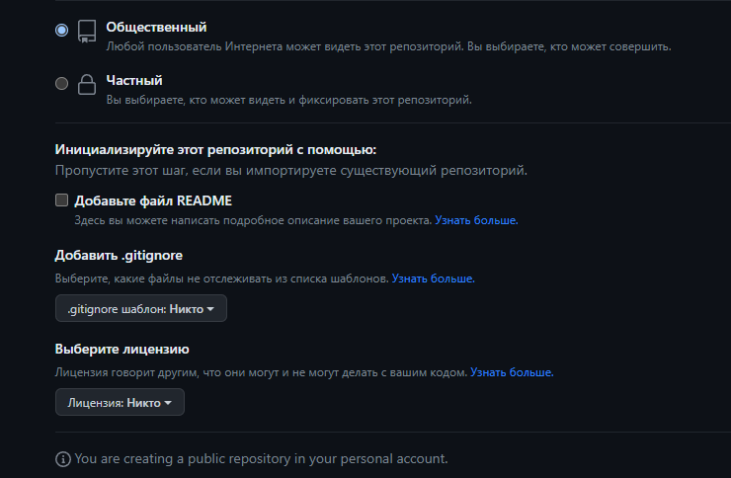

4. Выполните загрузку изменений выполненных в локальном репозитарии в глобальный репозитарий.

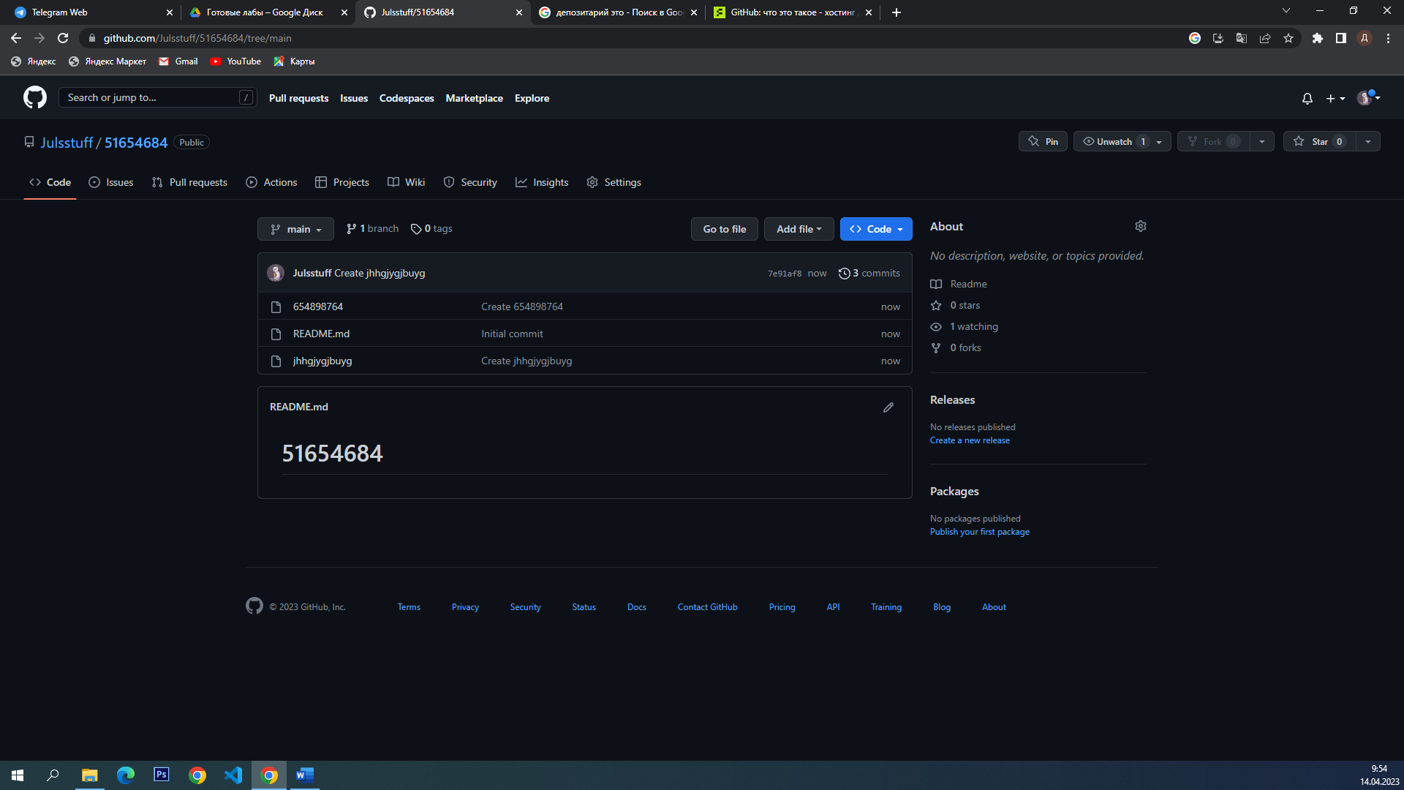

**Вывод: я** получила практические навыки работы с депозитарием проекта Github.

4. КОНТРОЛЬНЫЕ ВОПРОСЫ

1. Какие функции выполняет система контроля версиями?

Это инструменты помогающие командам разработчиков, работать вместе и изменять исходный код с течением времени.

1. Что такое локальный депозитарий?

Это репозитарий, который находится на локальном компьютере, сервере и хранит в себе его ПО, пакеты файлов и папок.

1. Какие функции выполняет сервис GitHub?

GitHub — это сервис для совместной разработки и хостинга проектов. C помощью GitHub над кодом проекта может работать неограниченное количество программистов из любых точек мира. В GitHub есть система контроля (управления) версий Git: сервис позволяет просматривать и контролировать любые изменения кода любым разработчиком и возвращаться к состоянию до изменений.

1. Какие действия нужно выполнить для получения доступа к функционалу GitHub?

Для получения надо зарегистрироваться на сайте и скачать git себе на компьютер.

1. Каким образом изменения в локальном репозитарии GIT можно передать в глобальный репозитарий GitHub?

Командой: git push origin master.